市容环卫建设服务中心2022年度决算

目 录

第一部分 市容环卫建设服务中心概况
一、单位主要职责
二、单位基本情况
第二部分 2022年度单位决算表
一、收入支出决算总表
二、收入决算表
三、支出决算表
四、财政拨款收入支出决算总表
五、一般公共预算财政拨款支出决算表
六、一般公共预算财政拨款基本支出决算表
七、政府性基金预算财政拨款收入支出决算表
八、国有资本经营预算财政拨款支出决算表
九、财政拨款“三公”经费支出决算表
十、国有资产占用情况表
第三部分 2022年度单位决算情况说明
一、收入决算情况说明
二、支出决算情况说明
三、财政拨款支出决算情况说明
四、一般公共预算财政拨款基本支出决算情况说明
五、财政拨款“三公”经费支出决算情况说明
六、机关运行经费支出情况说明
七、政府采购支出情况说明
八、国有资产占用情况说明
九、预算绩效情况说明
第四部分 名词解释

第一部分 青云谱区市容环卫建设服务中心概况

- 单位主要职责
青云谱区市容环卫建设服务中心是青云谱区城市管理局下属事业单位，主要职责是：
（一）参与全区环境卫生管理方面的发展规划、技术标准和
作业规范的制订。
（二）负责对全区环境卫生设施进行管理；对城区环境卫生
项目建设、设施购置与分配进行管理；对全区环境卫生工作进行协调、检查和指导。
（三）负责指导和管理全区生活垃圾清运作业质量、设施设
备运行、安全管理等工作；负责全区环卫市场化后生活垃圾清运的监督服务。
（四）负责全区建筑余土运输的指导和管理。
（五）负责全区环卫直管公厕的新建、改建和日常管理、监督和考评。
（六）负责全区环卫新技术、新工艺的咨询、服务、推广工
作。
（七）完成区城市管理局交办的其他任务

- 单位基本情况
本单位设立6个内设机构，分别是
1、办公室 2、设施管理股 3、垃圾清运股
4、余土管理股 5、综合协调股 6、信息服务股。
本单位2022年年末实有人数81人，其中在职人员 37 人，离休人员 0 人，退休人员 0 人（不含由养老保险基金发放养老金的离退休人员）；年末其他人员 0 人；年末学生人数0 人；由养老保险基金发放养老金的离退休人员44人。

第二部分 2022年度单位决算表

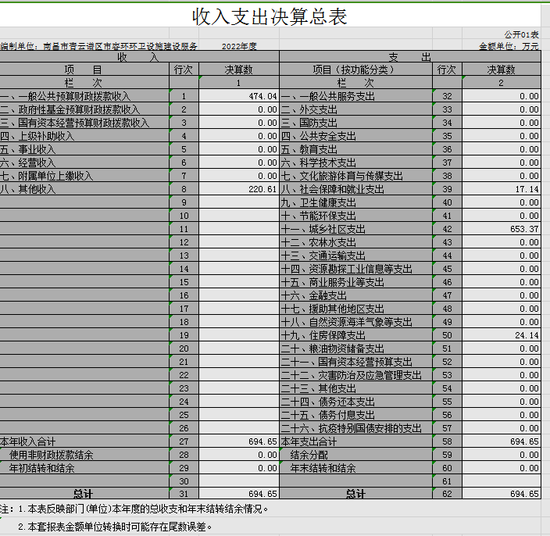

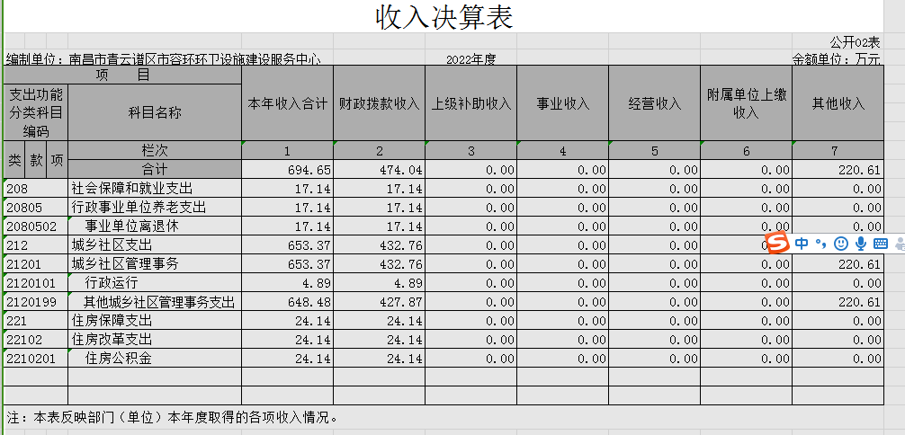

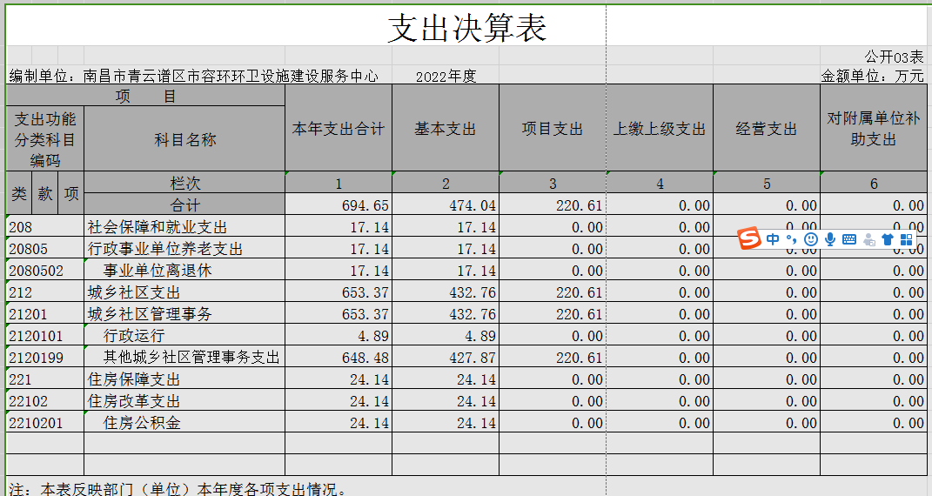

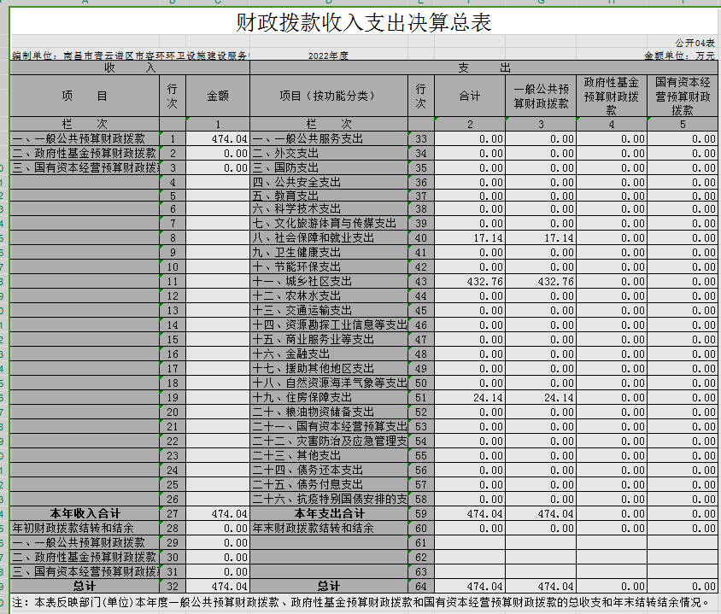

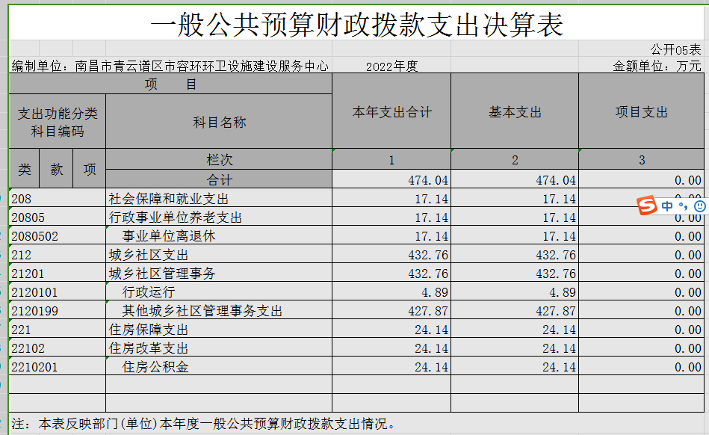

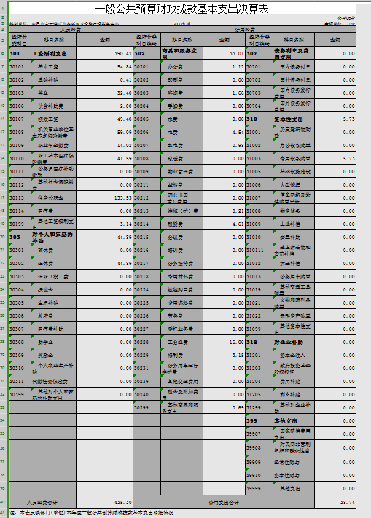

第三部分 2022年度单位决算情况说明

一、收入决算情况说明
本单位2022年度收入总计694.65万元，其中年初结转和结余0万元，较2021年增加170.65万元，增加 32.6 %；本年收入合计694.65万元，较2021年增加170.65万元，增加32.6%，主要原因是：增加退休人员绩效。
本年收入的具体构成为：财政拨款收入474.04万元，占 68.2 %；事业收入0万元，占 0 %；经营收入0万元，占0 %；其他收入220.61万元，占 31.8 %。
二、支出决算情况说明
本单位2022年度支出总计694.65万元，其中本年支出合计 694.65万元，较2021年增加170.65万元，增长32.6 %，主要原因是：增加退休人员绩效；年末结转和结余0万元，较2021年增加（减少） 0 万元，增长（下降） 0 %，主要原因是：无。
本年支出的具体构成为：基本支出474.04万元，占 68.2 %；项目支出220.61万元，占31.8 %；经营支出0万元，占0 %；其他支出（对附属单位补助支出、上缴上级支出）0万元，占0 %。
三、财政拨款支出决算情况说明
本单位2022年度财政拨款本年支出年初预算数为 420.92 万元，决算数为 474.04 万元，完成年初预算的112.6 %。其中：
（一）2022年支出年初预算数为420.92万元，决算数为 474.04万元，完成年初预算的112.6 %，主要原因是：增加退休人员绩效。
（二）2022年支出年初预算数为420.92万元，决算数为474.04万元，完成年初预算的112.6%，主要原因是：增加退休人员绩效。
社会保障和就业支出17.14万元,城乡社区支出653.37万元,住房保障支出 24.14万元。
四、一般公共预算财政拨款基本支出决算情况说明
本单位2022年度一般公共预算财政拨款基本支出474.02 万元，其中：
（一）工资福利支出390.42 万元，较2021年增加245.02 万元，增长168.51%，主要原因是：增加工资和人员。
（二）商品和服务支出33.01万元，较2021年增加31.45万元，增长201.6%，主要原因是：统计口径变化，项目支出调整基本支出。
（三）对个人和家庭补助支出44.89 万元，较2021年增加37.91 万元，增长543.1 %，主要原因是：增加退休人员绩效。
（四）资本性支出5.73 万元，较2021年增加5.73万元，增长100 %，主要原因是：统计口径变化，项目支出调整基本支出。
五、财政拨款“三公”经费支出决算情况说明
本单位2022年度财政拨款“三公”经费支出全年预算数为 万元，决算数为0万元，完成全年预算的 0 %，决算数较2021年增加（减少） 0 万元，增长（下降） 0 %，其中：
（一）因公出国（境）支出年初预算数为0万元，决算数 为 万元，完成预算的0%，决算数较2021年增加（减少）0万元，增长（下降）0%。全年安排因公出国（境）团组0个，累计 0人 0次。
（二）公务接待费支出年初预算数为 万元，决算数为0万 元，完成预算的 %，决算数较2021年增加（减少）0万元，增长（下降）0%。全年国内公务接待0批，累计接待0人次，其中外事接待0批，累计接待0人次。
（三）公务用车购置及运行维护费支出0万元，其中公务用车购置年初预算数为0万元，决算数为0万元，完成预算的0 %， 决算数较2021年增加（减少）0万元，增长（下降）0%，全年购置公务用车0辆。公务用车运行维护费支出年初预算数为0万元，决算数为0万元，完成预算的0 %，决算数较 2021年增加（减少）0万元，增长（下降）0 %，年末公务用车保有0辆。
六、机关运行经费支出情况说明
本单位不是行政单位或参照公务员法管理事业单位，故无机关运行经费支出。
七、政府采购支出情况说明
本单位2022年度政府采购支出总额5.73万元，其中：政府采购货物支出5.73万元、政府采购工程支出 0万元、政府采购服务支出 0万元。授予中小企业合同金额 5.73 万元，占政府采购支出总额的 100 %，其中：授予小微企业合同金额 0 万元，占授予中小企业合同金额的100 %；货物采购授予中小企业合同金额占货物支出金额的 0 %，工程采购授予中小企业合同金额占工程支出金额的0 %，服务采购授予中小企业合同金额占服务支出金额的0%。
八、国有资产占用情况说明
截止2022年12月31日，本单位国有资产占用情况见公开10表《国有资产占用情况表》。
九、预算绩效评价情况说明
（一）绩效评价工作开展情况。
根据预算绩效管理要求，我单位组织对纳入2022年度部门预算范围的二级项目0个全面开展绩效自评，共涉及资金0万元，占项目支出总额的0%。
（二）单位决算中项目绩效自评结果。
将2022年度《项目支出绩效自评表》（自选1个项目）进行公开。

第四部分 名词解释

应对报表项目、政府收支分类科目进行适当说明。（以财务会计制度、政府收支分类科目以及部门预算管理等规定为准，可结合部门实际情况适当细化）
“三公”经费支出和机关运行经费支出口径必须予以说明（可参照如下格式进行说明）：
“三公”经费支出：指用财政拨款安排的因公出国（境）费、公务用车购置及运行维护费和公务接待费。其中，因公出国（境）费反映单位公务出国（境）的国际旅费、国外城市间交通费、住宿费、伙食费、培训费、公杂费等支出；公务用车购置及运行维护费反映单位公务用车车辆购置支出（含车辆购置税、牌照费），按规定保留的公务用车燃料费、维修费、过桥过路费、保险费、安全奖励费用等支出；公务接待费反映单位按规定开支的各类公务接待（含外宾接待）支出。
机关运行经费支出：指用财政拨款安排的为保障行政单位（包括参照公务员法管理的事业单位）运行用于购买货物和服务的各项资金，包括办公费、印刷费、邮电费、差旅费、会议费、福利费、日常维修费、专用材料及一般设备购置费、办公用房水电费、办公用房取暖费、办公用房物业管理费、公务用车运行维护费以及其他费用。

